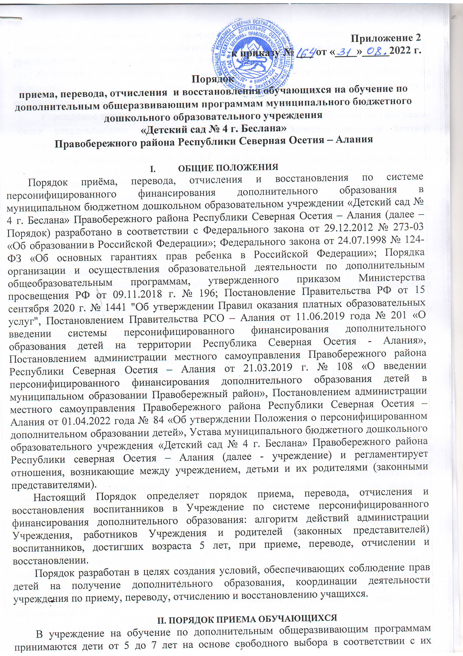
способностями, интересами. Для приёма и регистрации заявления и документов в Учреждение на обучение по дополнительным общеразвивающим программам приказом руководителя учреждения назначается должностное лицо.
Количество обучающихся на бюджетной основе на каждый учебный год определяется согласно плану комплектования учреждения, который формируется в соответствии с муниципальным заданием учреждения.
Учреждение вправе осуществлять прием обучающихся на обучение по Программе сверх установленного муниципального задания в качестве оказания платной образовательной услуги.
Для зачисления в учреждение на обучение по дополнительным общеразвивающим программам родители (законные представители) обучающихся, достигших возраста 5 лет, предоставляют следующие документы:
− документ, удостоверяющий личность родителя (законного представителя);
- номер сертификата для обучения по дополнительным программам в рамках системы ПДО;
− свидетельство о рождении или паспорт ребёнка;
− заявление о приёме на имя руководителя учреждения (приложение);
− согласие родителей на обработку персональных данных (приложение);
− медицинское заключение о состоянии здоровья ребенка с заключением о возможности заниматься по программам дополнительного образования в объединениях физкультурно-спортивного и художественного (хореографического) направлений.
Прием детей в Учреждение на обучение по дополнительным общеразвивающим программам осуществляется независимо от пола, расы, национальности, языка, происхождения, места жительства, отношения к религии, убеждений, принадлежности к общественным организациям (объединениям), социального положения.
Приём документов для зачисления детей на обучение по дополнительным общеразвивающим программам на первый год обучения проводится ежегодно с 01 сентября по 30 сентября.
Дети с ограниченными возможностями здоровья принимаются на обучение по дополнительным общеразвивающим программам на тех же условиях, что и дети без ограниченных возможностей здоровья.
При поступлении заявления о зачислении ребенка в учреждение на программы дополнительного образования и номера сертификата, учреждение незамедлительно вносит эти данные в информационную систему и проверяет статус сертификата, номер которого предоставлен. В случае, если статус сертификата не предполагает его использования по выбранной образовательной программе, ребенок не подлежит зачислению. В ином случае решение о зачислении ребенка принимается в соответствии с настоящим Порядком. Если при этом используемый сертификат имеет статус сертификата персонифицированного финансирования, то зачисление происходит по результатам заключения соответствующего договора об обучении.
Установление по результатам проверки с использованием информационной системы невозможности использования представленного сертификата для обучения по выбранной программе либо отсутствие доступного обеспечения сертификата дополнительного образования является основанием для отказа в зачислении ребенка на обучение по выбранной программе с использованием сертификата дополнительного образования.
При отсутствии у ребенка сертификата дополнительного образования необходимо подать заявление. Заявление на получения сертификата дополнительного образования возможно оформить через электронную заявку на Навигатор дополнительного образования - сайте https://15.pfdo.ru/app. На адрес электронной почты заявителя придет письмо с бланком заявления и выпиской из реестра сертификатов с указанием уникального 10-значного номера, логином и паролем для входа в систему. В течение одного рабочего дня после поступления электронной заявки на получение сертификата дополнительного образования Учреждения создается запись в реестре сертификатов «Ожидающая запись». После этого можно подать электронное заявление на зачисление на дополнительную общеобразовательную программу.
Заявка на дополнительную общеобразовательную программу подается с помощью портала-навигатора https://15.pfdo.ru/app/, через созданный личный кабинет (для входа в него используются данные сертификата, который приходит на электронную почту Заявителя). Заполненное и подписанное заявление на получение сертификата и обучение передаются в учреждения для их активации вместе с документами, перечисленными в п. 10 настоящих Правил.
В случае если в течение пяти дней после создания Ожидающей записи Заявитель не приносит документы, данная запись может быть удалена. Оформление заявок на получение сертификата и обучение может осуществляться также сотрудниками учреждения при личном обращении Заявителя. По запросу заявителя учреждение выдает выписку из реестра выданных сертификатов дополнительного образования. При поступлении заявления о зачислении ребенка на программы дополнительного образования и номера сертификата учреждение вносит эти данные в информационную систему в течение трех дней проверяет статус сертификата, номер которого предоставлен. В случае, если статус сертификата не предполагает его использования по выбранной образовательной программе, ребенок первого года обучения не подлежит зачислению. Все обучающиеся, занимающиеся в учреждении, имеют возможность закончить обучение по дополнительным общеобразовательным общеразвивающим программам.
Приём обучающихся в Учреждение оформляется приказом руководителя.
После приёма документов, Учреждение заключает договор об образовании по дополнительным общеразвивающим программам (далее - договор) с родителями (законными представителями) ребёнка. Договор составляется в двух экземплярах, один из которых хранится в Учреждении, а второй у родителей (законных представителей).
Каждый обучающийся имеет право быть принят в несколько объединений (кружков), менять их.
Объединения (кружки) в учреждении формируются как по одновозрастному, так и по разновозрастному принципу.
Комплектование обучающихся осуществляется в соответствии с Постановлением Главного государственного санитарного врача СП 2.4.3648-20 от 28.09.2020 г. № 28.
Добор детей в группы 1-го года обучения может проводиться с 1 по 30 октября учебного года.
Прием в учреждение осуществляется в течение всего учебного года при наличии свободных мест в объединениях (кружках).
В случае освобождения учебных мест в объединении (кружках) в течение учебного года и на разных годах обучения, может осуществляться добор детей. В случае снижения фактической посещаемости обучающихся в учебных группах одно направленности в течение года, группы могут быть объединены или подлежат расформированию.
При приеме ребенка в учреждение администрация учреждения обязана ознакомить родителей (законных представителей) с Уставом учреждения, лицензией на право осуществления образовательной деятельности, с соответствующей дополнительной общеразвивающей программой, правами и обязанностями, правилами внутреннего распорядка обучающихся и другими документами, регламентирующими организацию образовательного процесса в учреждении.
Учреждение вправе отказать в приёме в случае:
− отсутствия одного из документов, указанных в пункте 2.4-2.5 настоящего Порядка;
− возрастного несоответствия ребёнка;
− полной укомплектованности избранного объединения;
− приостановки записи на избранную программу в системе «Навигатор» на платформе ПФДО.
Спорные вопросы, возникающие в ходе приема обучающегося, решаются совместно педагогом дополнительного образования, родителями (законными представителями) и представителями администрации учреждения в порядке, установленном локальными актами учреждения (Положении о комиссии по урегулированию споров между участниками образовательных отношений).
На время отсутствия учащегося в случае болезни, карантина, прохождения санаторно-курортного лечения и иных уважительных причин возможно сохранение места за ребёнком в учреждении сроком до трёх месяцев.

III. ПОРЯДОК ПЕРЕВОДА ОБУЧАЮЩИХСЯ
Обучающиеся, полностью освоившие программу предыдущего учебного года, переводятся на следующий учебный год без представления заявления на основании приказа руководителя учреждения.
Списочный состав обучающихся, переведенных на следующий учебный год утверждается приказом руководителя учреждения.
В случае расформирования учебной группы (объединения) в течение учебного года по объективным причинам (длительная болезнь педагога, увольнение педагога, расформирование учебной группы в виду несоответствия количества обучающихся требуемым нормативам и т.д.) обучающемуся предоставляется право перевода в другие объединения Учреждения при наличии свободных мест в учебных группах.
Обучающиеся имеют право на перевод из одного объединения (кружок) в другое для обучения по другой дополнительной общеразвивающей программе. Данный вид перевода осуществляется при наличии вакантных мест в группе, на основании личного заявления родителей (законных представителей) обучающихся.
Обучающиеся, обладающие выдающимися способностями или имеющие ограниченные возможности здоровья, могут быть переведены на обучение по индивидуальному учебному плану в рамках дополнительной общеразвивающей программы.
При переходе из одного образовательного Учреждения в другое на обучение по дополнительным общеразвивающим программам помимо документов, указанных в разделе 2 настоящего Порядка, необходимо предоставить справку из учреждения, в котором обучался ребёнок.

VI.ЗАЧИСЛЕНИЕ НА ПЛАТНОЙ ОСНОВЕ
При зачислении ребенка на обучение на платной основе при наличии у ребенка сертификата дополнительного образования Учреждение информирует об указанном заявлении на обучение уполномоченный орган (МОЦ), независимо от факта использования сертификата дополнительного образования для оплаты по договору.

V.ПОРЯДОК ОТЧИСЛЕНИЯ ОБУЧАЮЩИХСЯ
При завершении образовательных отношений с обучающимся, использующим для обучения сертификат дополнительного образования учреждение в течение 1-го рабочего дня информирует об этом уполномоченный орган (МОЦ) посредством информационной системы или иным способом.
Основанием для отчисления, обучающегося является:
− окончание полного курса освоения образовательной программы;
−по инициативе родителей (законных представителей) обучающегося (при наличии личного заявления), в том числе в связи с переменой места жительства, и т.п.;
− по состоянию здоровья обучающегося (при наличии личного заявления родителей (законных представителей) и медицинского документа о состоянии здоровья обучающегося, препятствующего его дальнейшему обучению);
− многочисленные пропуски занятий (более двух месяцев подряд) без уважительной причины, с уведомлением родителей устно или письменно о прекращении договорных образовательных отношений.
Отчисление обучающихся оформляется приказом руководителя учреждения.
Права и обязанности обучающихся, предусмотренные законодательством Российской Федерации об образовании, Уставом учреждения прекращаются с даты его отчисления из учреждения.

VI.ПОРЯДОК ВОССТАНОВЛЕНИЯ ОБУЧАЮЩИХСЯ
Обучающиеся, ранее отчисленные из учреждения по инициативе родителей (законных представителей), либо по инициативе учреждения до завершения сроков освоения дополнительной общеразвивающей программы, имеют право на восстановление для обучения в учреждении в текущем или последующем учебном году при наличии свободных мест в объединениях и свободных часов в персональном сертификате.
Восстановление обучающихся в последующем учебном году возможно при условии реализации в данный период дополнительной общеразвивающей программы, по которой обучающийся проходил обучение.
Восстановление обучающихся, не являющихся воспитанниками дошкольной организации возможно при наличии медицинского заключения, не препятствующего возможности продолжить обучение по программе, при наличии свободных мест в объединении и свободных часов в персональном сертификате.
Для восстановления обучающегося родители (законные представители) предоставляют документы в соответствии с разделом 2 настоящего Порядка в адрес учреждения. На основании представленных документов издаётся распорядительный акт руководителя учреждения о зачислении в объединение (кружок), с целью освоения дополнительной общеразвивающей программы.

VII.ЗАКЛЮЧИТЕЛЬНЫЕ ПОЛОЖЕНИЯ
Настоящий Порядок вступает в силу с момента его утверждения и действует до принятия нового.
Изменения и дополнения в настоящий Порядок вносятся и принимаются на заседании Педагогического совета учреждения.
Настоящее Порядок размещается на официальном сайте учреждения.

Приложение
Заведующему МБДОУ «Детский сад № 4 г. Беслана»
___________________Б.Б.Цагараевой

ФИО родителя (законного представителя)
проживающего по адресу:

телефон:_______________________________

Заявление

Прошу зачислить моего ребенка (Ф.И.О. ребенка)

года рождения

в объединение (кружок) МБДОУ «Детский сад № 4 г. Беслана»
С Уставом, со сведениями о дате предоставления и регистрационном номере лицензии на осуществление образовательной деятельности, свидетельством о государственной аккредитации, с образовательными программами и другими документами, регламентирующими организацию и осуществление образовательной деятельности, права и обязанности обучающихся.

« »ознакомлен (а). Подпись

Согласен (на) на обработку и использование персональных данных моего ребенка.
« » 20 г. _ Подпись

СОГЛАСИЕ
субъекта на обработку персональных данных
Я,
(Фамилия, Имя, Отчество законного представителя несовершеннолетнего полностью)
,как представитель интересов Обучающегося

(Фамилия, Имя, Отчество несовершеннолетнего, достигшего 14 летнего возраста полностью)
даю свое согласие на обработку следующих персональных данных:
- Фамилия, имя, отчество, контактный телефон (домашний /рабочий/сотовый) (обучающегося, родителей/опекунов обучающегося)
- Дата рождения (обучающегося)
- Номер школы, класса обучающегося, Фамилия, имя, отчество классного руководителя (контактный телефон)
- Адрес прописки (регистрации) обучающегося
- Обнародование и дальнейшее использование изображения. Под изображением понимаются фотография обучающегося, видео-аудио запись, произведение изобразительного и декоративно-прикладного искусства.
В случае неправомерного использования персональных данных соглашение отзывается письменным заявлением субъекта персональных данных, либо его законного представителя.
Данное соглашение действует в полном соответствии с Федеральным законом № 152 от 02.07.2006 г. «О защите персональных данных»

(подпись Заказчика) (дата заполнения)

(подпись Обучающегося), (дата заполнения)
достигшего 14-летнего возраста)

